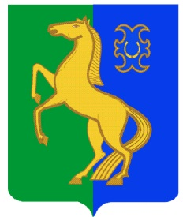
Бекетов ауыл советы Администрация сельского
ауыл билəмəhе хакимиәте поселения Бекетовский сельсовет
муниципаль районының муниципального района
Йəрмəĸəй районы Ермекеевский район
Башkортостан Республиĸаhы Республики Башкортостан

ҠАРАР ПОСТАНОВЛЕНИЕ
6 июль 2021 й. № 32/1 6 июля 2021 г.

О присвоении адреса объектам адресации

Руководствуясь Федеральным законом от 06.10.2003 № 131-ФЗ «Об общих принципах организации местного самоуправления в Российской Федерации», Федеральным законом от 28.12.2013.№ 443-ФЗ «О федеральной информационной адресной системе и о внесении изменений в Федеральный закон «Об общих принципах организации местного самоуправления в Российской Федерации», Правилами присвоения, изменения и аннулирования адресов, утвержденными Постановлением Правительства Российской Федерации от 19.11.2014. № 1221,
п о с т а н о в л я ю:
  - Присвоить следующие адреса:
1.1 земельному участку с кадастровым номером 02:23:191201:19:ЗУ1
присвоить адрес: Российская Федерация, Республика Башкортостан, Ермекеевский муниципальный район, Сельское поселение Бекетовский сельсовет, село Новый, улица Мира, земельный участок 6/1;

1.2 земельному участку с кадастровым номером 02:23:191201:20:ЗУ2
присвоить адрес: Российская Федерация, Республика Башкортостан, Ермекеевский муниципальный район, Сельское поселение Бекетовский сельсовет, село Новый, улица Мира, земельный участок 6/2.
  - Контроль за исполнением данного постановления оставляю за собой.

Глава сельского поселения З.З. Исламова

